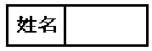
八年级物理上第5次考试卷
一、选择题；（1～8为单选题，9～12为多选题，共28分）
题号 | 1 | 2 | 3 | 4 | 5 | 6 | 7 | 8 | 9 | 10 | 11 | 12
选项

1、下列对一些常见物体的估测最恰当的是( )
A．声音的传播速度一定为340m/s B物理课本长度约26cm
C.人正常步行的速度约为5m/s D.人的脉搏跳动1次约为2s

2、工业上把石油炼成汽油、煤油等，采用的是把石油逐渐升温的方法来炼取的，它的主要依据是汽油、煤油的 ( )
A．熔点不同 B．汽化热不同 C．沸点不同 D．熔化热不同

3、某温度计在0℃时,水银柱长5厘米,100℃时水银柱长25厘米,当水银柱长12厘米时,所显示温度为（ ）
A．35℃；B．28℃；C． 48℃；D．60℃。

4、将铁水浇铸成零件的物态变化图像应是图4-1-1中的【 】

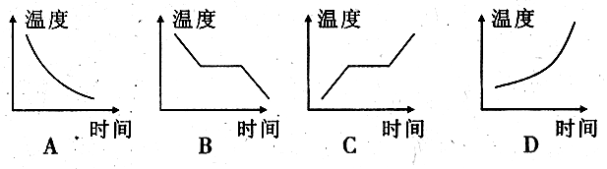

5、当室内温度为20℃时，用浸有少量酒精的棉花裹在温度计的玻璃泡上，随着酒精的迅速蒸发，下图中哪幅图基本反映了温度计的读数随时间的变化 （ ）

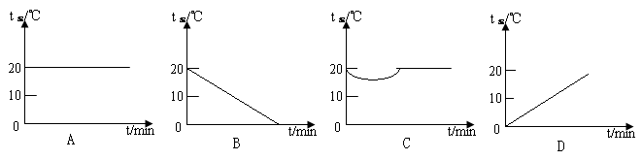
第10题

6、在新型飞机研制中，将飞机放在风洞中固定不动，让气流迎面吹来，便可以模拟空中的飞行情况。此时，机舱里的飞行员感觉飞机在飞行，则他所选的参照物是
A．飞机 B．气流 C．地面 D．自己

7、妈妈在蒸馒头时，开锅后改用“小火”．针对这种做法，下列说法中正确的是（ ）
A、水沸腾后，改用“小火”能更快的让馒头变熟
B、改用“小火”可以提高水的沸点
C、用“大火”可以提高水的沸点，不应该改用“小火”
D、无论使用“大火”还是“小火”，水达到沸点后温度都保持不变

8、下列关于声现象的说法中，正确的是（ ）
A．物体在振动，人就一定能听到声音
B.有声音的产生，就一定有物体在振动
C.“余音绕梁”，说明振动停止，声音也消失
D.在发声的物体，物体也有可能没有振动
9、下列说法中正确的（ ）
A.利用强超声波对钢铁、宝石、金刚石等坚硬物体进行钻孔和切割加工
B.在建筑方面，设计、建造大厅堂时，必须把回声现象作为重要因素加以考虑
C.在石油勘探时，常采用人工地震的方法，即在地面上埋好炸药包，放上一列探头，把炸药引爆，探头就可以接受到地下不同层间界面反射回来的声波，从而探测出地下油矿
D.利用超声波能够预报地震、侦察台风和大气中的核爆炸

10、下列关于热现象的说法中正确的是（ ）
A．下雪不冷化雪冷
B．蒸发是在一定温度下只在液体表面发生的汽化现象
C．所有气体在温度降到足够低时都可以液化
D．寒冷的冬天玻璃窗上的冰花是凝固现象

11、小明绘制的某种物质熔化时的温度时间图像说法错误的是
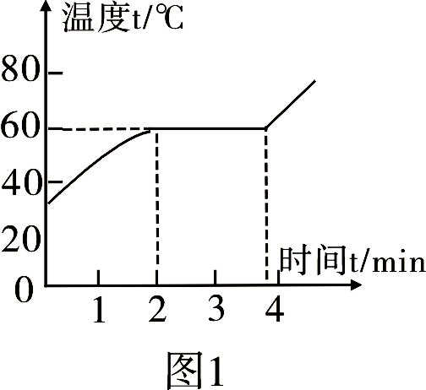
A.图线中间的水平线段表示这段时间内物体不吸热
B.图线可能是冰的熔化过程
C. 图线表示晶体的熔化过程
D. 图线可能是蜡的熔化过程
12、两个做匀速运动的物体，下列说法正确的是【 】
A. 速度大的物体通过的路程长
B. 通过路程长的物体，所用的时间不一定长
C. 通过相同的路程，所用时间短的物体速度大
D. 在相等的时间内两个物体所通过的路程不一定相等
二、填空题；（共30分）

13、小刚在体育中考项目30m跑的测试中，体育老师记下了他跑到30m处所用的时间是5s。他跑这30m的平均速度是 m／s，合 km／h。

14、每天我们都看到太阳从东升西落，这是以 为参照物；当你仰望夜空看到月亮在云彩里穿行，这是以 为参照物；地球同步卫星总是静止在地球某处上空，这是以 为参照物。

15、唐诗《枫桥夜泊》中的诗句“姑苏城外寒山寺，夜半钟声到客船”中的钟声是因为钟受到僧人的撞击产生 发出的，客船上的人能辨别出传来的是“钟声”，他是根据声音的 来判定的。在地球上做这样的实验：一人在一根较长的空心钢管的一端敲击一下，另一人在钢管的另一端将耳朵紧贴着管口会听到两次声音，后一次听到的响声是经 传来的，若在月球上做同样的实验，另一端的人会听到 次声音。

16、从减弱噪声的三条途径考虑：在摩托车上加消声器，这是在_______减弱噪声；在城市道路旁加装隔声板，这是在____________减弱噪声；在工厂的工人戴噪声耳罩，这是在__________减弱噪声。

17、同一种晶体的凝固点跟它的熔点________ ．玻璃在200℃时开始熔化，直到300℃时还未熔化完，可见玻璃是________ (填“晶体”或“非晶体”)

18、为了加快液体的蒸发，可以________液体的温度，________液体的表面积和________液体表面上气体的流动。

19、护路工人在雪地上撒盐，避免积雪“夜冻昼化”． 撒盐后，在相同的气温条件下，熔化了的冰雪不再结冰．由此可见，撒盐后雪的熔点将 （填“升高”或“降低”） ；生活中常见水的沸腾，而难见油的沸腾，这是因为油的沸点 的缘故．（填“较高”或“较低”）

20、看电视时，调节音量按键实质是改变电视机发出声音的

21、上科学复习课时，老师写下了一副对联，上联是“杯中冰水，水结冰冰温未降”；下联是“盘内水冰，冰化水水温不升”．对联包含的物态变化是________和________，反映了一个共性________________________。

22、人工降雨用的主要材料之一是固体干冰，使用干冰的目的是通过它的______而______热量，达到使云层急剧降温的目的。

23、夏天，小明到小丽家去玩，小丽从冰箱里拿出饮料与雪糕招待小明，打开冰箱时，发现冰箱内壁结了一层厚厚的雪霜，小丽拿出饮料和雪糕，不一会儿，小明发现饮料杯壁上有一些小水珠，雪糕也开始变软了。请指出上述现象中的物态变化的名称：
（1）冰箱内壁的“雪霜”属于哪种物态变化：____________；
（2）饮料杯壁上出现“小水珠”的现象属于哪种物态变化：____________；
（3）“雪糕变软”属于哪种物态变化：____________。

24、如图所示，为某晶体的凝固图像，从A到D整个过程是 的（选填“吸热”或“放热”），其对应的温度48℃代表此晶体溶液的 。

三、简答题；（4分）

25、用锡焊的铁壶烧水，壶烧不坏．若不装水把它放在火上就要烧坏，这是什么原因?

四、计算题；（21分）

26、李伟同学百米赛跑的最好成绩是12s，如果他前6s的平均速度是8m/s，那么他在后6s的平均速度是多少？

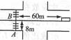
27、在如图所示的十字路口处，有一辆长10 m、宽2.2 m的客车，客车正以10 m／s速度正常匀速行驶在马路中间，当它与斑马线的中点B相距60 m时，马路边上的小王同学正好在斑马线中间A点出发沿AB穿过马路，A、B间的距离为8m，问：小王同学运动的速度为多少时，能够安全过马路？？

28、“五一”期间，小明一家驾小轿车外出旅游，一路上，所学的物理知识帮助他解决了不少实际问题。（1）经过某个交通标示牌时，小明注意到标示牌，如图13甲所示，那么小明家在遵守交通规则的前提下匀速运动，从标示牌到大广高速安福入口最快需要多长时间？
（2）小明家于上午9:30进入大广高速，于11:30驶出大广高速，行驶里程240km，结合图13乙所示的标识牌，通过计算说明小明家汽车有无超速现象？
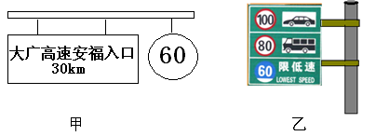
图13

五、实验探究题；（共37分）

29. （8分）如图14所示，是某班物理兴趣小组成员探究声现象的一些情景，回答下列问题：
（1）甲图某同学耳朵紧贴在课桌一端的桌面上，在桌面的另一端用手轻轻地敲击；再使耳朵离开，用手以同样大的力度敲击桌面。比较两次听到的声音，说明 ；
（2）乙图用塑料袋把闹钟套好，然后放入水中，把水管伸入水中，可以听到闹铃发出的声音，说明 ；
（3）丙图中当不断地抽气时，手机的播放的音乐声在逐渐地减弱，说明 。
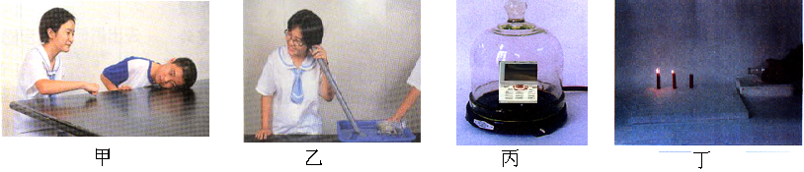
（4）丁图中，将一个矿泉水去底后，扎上橡皮膜，然后对火焰用力敲橡皮膜，发现火焰会摇动，说明 。
图14

30．（8分）【提出问题】玲玲同学向暖水壶内倒开水时，听到暖水壶竟然“唱起歌”了，刚开始瓶内传出低沉的轰鸣声，随着水越来越多，声音逐渐变得尖，结合声音的三特性，她认为，声音由低沉变尖说明“歌声”的音调越来越 。他又想，一切发声体都是由于发声体的振动产生的，那么这个发声体是什么呢？
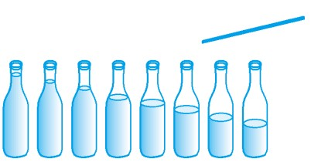
【猜想与假设】猜想一：可能是暖水壁和里面的水振动发声；
图16
猜想二：可能是暖水壶的空气柱振动发声；
猜想三：可能是 振动发声。
【设计实验】为了验证哪个猜想正确，玲玲和同学找来七个完全相同的空玻璃瓶和一个小木棍，先将七个空玻璃瓶排成一排，然后在每个瓶内装入一定量的水，水量一次减少，如图16所示。
【进行实验】①玲玲先用小木棍从左到右依次用大小相同的力敲
击七个玻璃瓶，同学们听到的声音越来越“尖”；
②玲玲又用嘴对着瓶口从左到右依次用力大小相同的力向七个玻璃瓶吹气，同学们听到的声音变得越来越低沉。
【分析与论证】通过上述实验，你认为玲玲倒水听到暖水壶发出的“歌声”的发声体是 。
【评估与交流】（1）为什么吹和敲听到的声音的音调变化正好相反呢？对此问题，同学们展开了交流：第①次实验时，敲击时发出的声音的音调越来越 ，这时听到“歌声”是由 振动产生的，水量越多，它们越 （填“容易”或“不容易”）振动，振动频率变 （填“高”或“低”）而造成的。
（2）第②次实验时，通过吹气时发出的声音音调的变化，可以得到的结论是
音调越高。

31、（16分）在“观察水的沸腾”实验中
(1)如图13，是某同学选用温度计测小烧杯中水的初温的操作图，其中A是操作过程，B是读数过程。

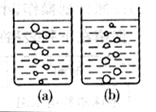
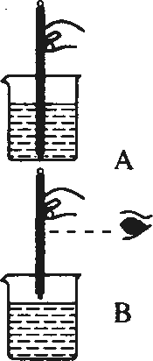
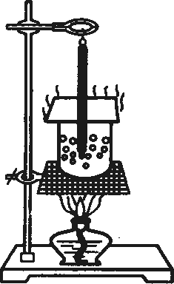
图16
图15
30
40
℃
图14
图13

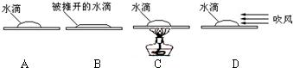
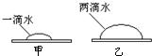

①A图中操作的错误是 ；②B图读数中的错误是 ；
(2)除了图14中实验器材外，还需要的测量工具是 ；
(3)该同学在做实验时，水的初温如图15所示,其读数为_________，给水加热到水开始沸腾所用的时间过长，为了缩短水沸腾时间,你觉得应采取的措施
是： 或 ；
（4）图16中(a)、（b）是某同学做观察水沸腾实验时看到气泡上升情况示意图，其中图_____一定是水在沸腾前的情况，当水温升至90℃时，每隔1min记录一次水温，4min后水开始沸腾，接着又观察记录了6min，然后移开酒精灯，停止加热，沸腾停止，记录数据如下表
时间t/min | 0 | 1 | 2 | 3 | 4 | 5 | 6 | 7 | 8 | 9
温度T/℃ | 90 | 92 | 94 | 96 | 98 | 98 | 98 | 95 | 98 | 98
该同学根据观察现象，分析数据，归纳有如下发现：
①在“观察水的沸腾”实验中，在烧杯上盖上硬纸片，是为了 ，当水沸腾时，看到水中发生剧烈的汽化现象，形成大量的 ， ，变大，到水面破裂开来 。某同学通过实验，记录的数据如下表，可见水的沸点是 ℃。当水沸腾后若用猛火继续加热烧杯中的水，温度计的示数 (“升高”、“降低”、“不变”)
②从记录的数据看出，在某一次观察记录中有明显错误的是第_______min时的数据；
③停止加热，沸腾停止，说明沸腾过程需要 （吸/放）热。 实验中你一定还有其
他的发现，请写出其中任意一条： 。
可见水沸腾是在液体 同时进行的剧烈的汽化现象；

32、（5分）小凡同学在4块相同的玻璃板上各滴一滴质量相同的水，进行如下图所示的实验探究，得出水蒸发快慢与水的温度、水的表面积和水面上方空气流动快慢有关．

（1）通过A、B两图的对比，可以得出水蒸发快慢与水的 _________ 有关．
（2）通过 _________ 两图的对比，可以得出水蒸发快慢与水的温度有关．
（3）小凡同学猜想水蒸发快慢还可能与水的质量有关，于是继续进行了如下探究：在相同环境下的两块相同的玻璃板上分别滴上一滴和两滴水（如图）．结果发现甲图中水先蒸发完，于是他得出结论：水蒸发快慢与水的质量有关，水的质量越小蒸发越快．从实验设计环节看，他没有控制水的 _________ （选填“质量”或“表面积”）相同；从得出结论环节看，“根据谁先蒸发完，判断谁蒸发快”是否正确？ _________ （选填“正确”或“不正确”），理由是 _________ ．

参考答案；
题号 | 1 | 2 | 3 | 4 | 5 | 6 | 7 | 8 | 9 | 10 | 11 | 12
选项 | B | C | A | B | C | B | D | B | ABC | AC | ABD | BCD

13 | 6 | 21.6
14 | 地面 | 云 | 地面
15 | 振动 | 音色 | 空气
16 | 声源处 | 传播过程中 | 人耳处
17 | 相同 | 非晶体
18 | 提高 | 增大 | 加快
19 | 降低 | 较高
20 | 响度
21 | 凝固 | 熔化 | 冰在熔化、水在凝固时温度不变
22 | 升华 | 吸收
23 | 凝华 | 液化 | 熔化
24 | 放热 | 凝固点

25 | 由于水沸腾后温度不变，水的沸点低于锡的熔点，所以锡不会熔化。壶里不装水，直接放在炉火上，因为炉火的温度高于锡的熔点，所以锡会熔化，壶就被烧坏。

26 | 由υ=s/t得；李伟前6s的路程为；s₁=υ₁t₁=8m/s×6s=48m  他后6s的速度为；s₂=100m―48m=52m  υ₂=s₂/t₂=52m/6s=8.7m/s
27 | 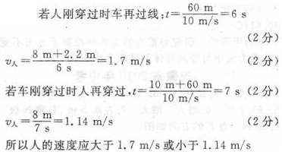
28 | （1）由υ=s/t得；t=s/υ=30km/60km/h=0.5h  (2) υ₁=s₁/t₁=240km/2h=120km/h  大广高速限制小轿车车速不超过100m/s所以他们的车超速了
29 | 固体能传声 | 液体能传声 | 真空不能传声 | 声音能传递能量

30 | 高 | 瓶子 | 空气柱 | 高
瓶子和水 | 不容易 | 低 | 瓶内空气柱越短

31 | 温度计的玻璃泡碰到了容器底 | 读数时温度计的玻璃泡离开了被测液体 | 表 | 38ºC | 减少水的质量，
使用温度高的水 | b | 防止热散失 | 气泡 | 上升 | 98
不变 | 7 | 吸 | 液体沸腾时温度不变 | 在一定温度下在液体内部和表面同

32 | 表面积大小 | A，C
表面积 | 不正确 | 只有在水的质量相同时，先蒸发完的蒸发的才快

近年来我国铁路事业迅猛发展，如图所示。
（1）以动车车次D3018为例，此趟车09：50从上海始发，途经南京等地，16：11到达终点站武昌，部分具体行程见下方的列车时刻表，该动车在南京到武昌间行驶的平均速度为多少km／h？合多少m/s？
（2）途中动车要穿过一条隧道，动车以72km／h的速度匀速行驶，用了2min完全穿过长度为2000m的隧道，求这列动车的长度是多少m？动车全部都在隧道中的时间是多少s？
车 站 | 到达时间 | 发车时间 | 里程/km
上 海 | 始发站 | 09：50 | 0
南 京 | 12：02 | 12：11 | 301
合 肥 | 13：19 | 13：21 | 457
武 昌 | 16：11 | 终点站 | 841
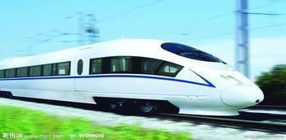
图12

